88级思政校友王创做客“思想者讲坛之优秀校友面对面”

2018年10月23日上午，马克思主义学院于法商北楼一楼学术报告厅举行了“思想者讲坛——优秀校友面对面”的活动。我校1988级思想政治教育专业优秀毕业生、现广东省教育厅副厅长——王创校友应邀参加，为2018级思想政治教育专业的本科新生开展了主题为“大学生职业生涯规划”的交流座谈会。本次活动由马克思主义学院副院长许瑞芳副教授主持，章瑛副教授也参加了此次活动。

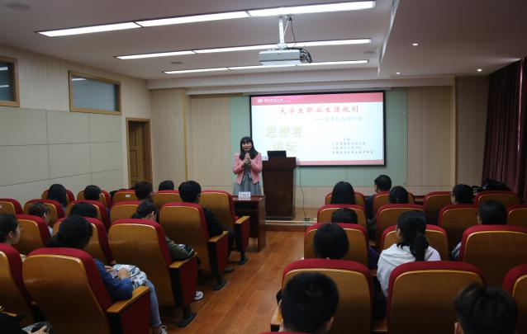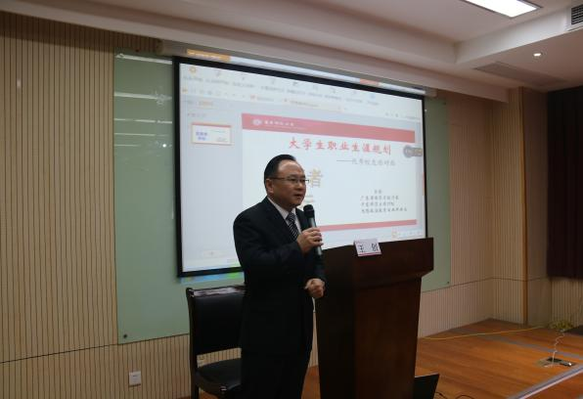
活动伊始，王创校友首先给思政专业的学生做了简单的自我介绍以及个人经历的简述。他告诉同学们：人可以通过多种途径实现对环境的认知，但是最难的一环是认识自己，即知道自己喜欢什么，想做什么，能做什么。因此建议同学们要认真做好大学的四年规划，提升思维水平，从而才能更从容地迎接未来的挑战。

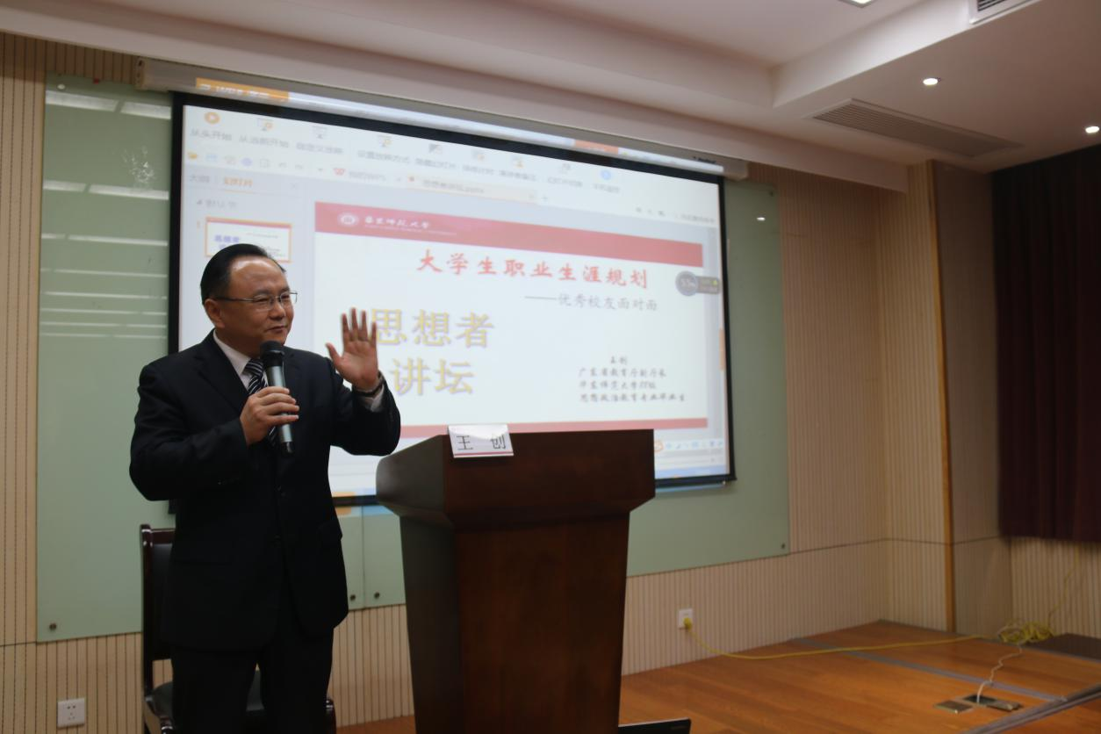
王创校友通过自身经历的讲述，向同学们展示了“基础”和“目标”对一个人成长的重要性。他告诉大家：“如今时代与过去大不相同，互联网正飞速发展，时代赋予了每个人更多的机会。在多渠道获取知识的同时，我们要学会学习，尤其是专业知识的学习，为今后的发展打下夯实的基础。我们也应该思考自己的发展方向，只有如此，方能更有规划地走好今后的路。”
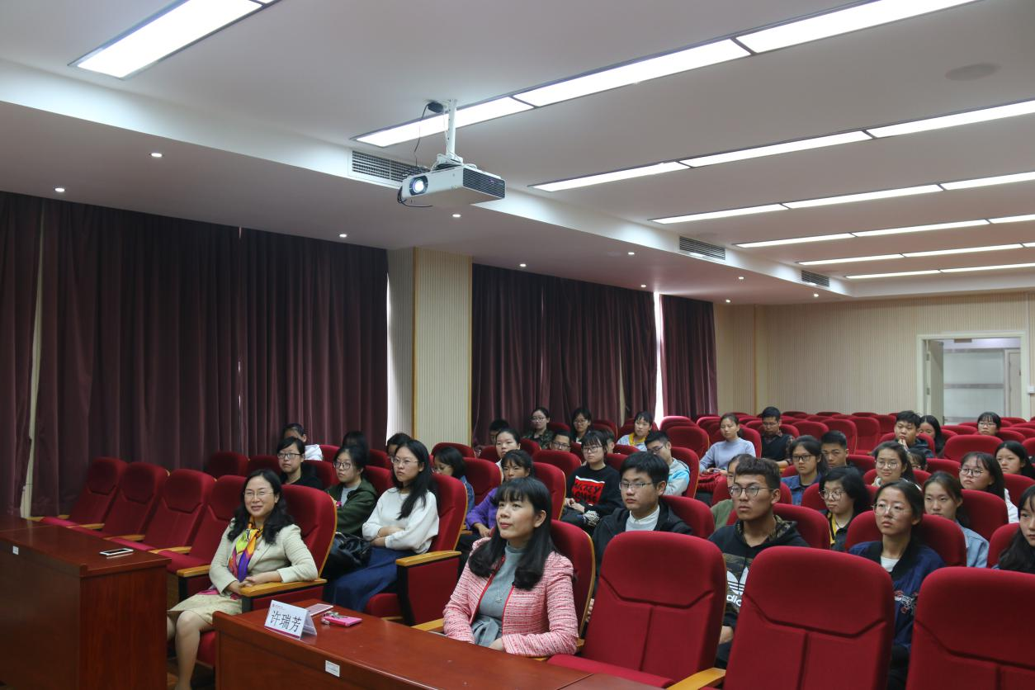
接下来，王创校友与同学们进行了互动交流，并细致地回答了大家提出的问题。针对同学们的踊跃提问，王创校友就考研、出国深造、以及未来就业等学生们普遍关心的问题提出了自己的见解。有人因现实与目标不相符而感到困惑，王创校友回答说：“给自己设定目标时，要考虑自我的实际能力，不做不切实际的事，但也要付出努力，提高自己的能力。”另外，章瑛老师也代同学们问了一个十分贴近大学生生活的问题，即如何处理好社团活动与学业的关系，道出了学生们的心声，王创校友回答说：“要积极参加活动，在实践锻炼中学习如何更好地与人合作、相处，并运用所学知识，提升技能水平。”王创校友一系列耐心而又精彩的回答迎来了全场师生经久不息的掌声。
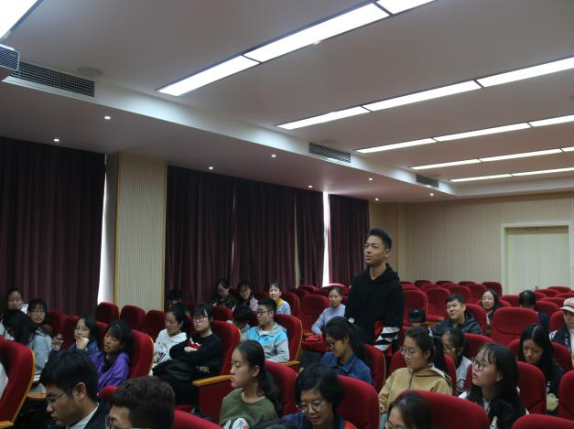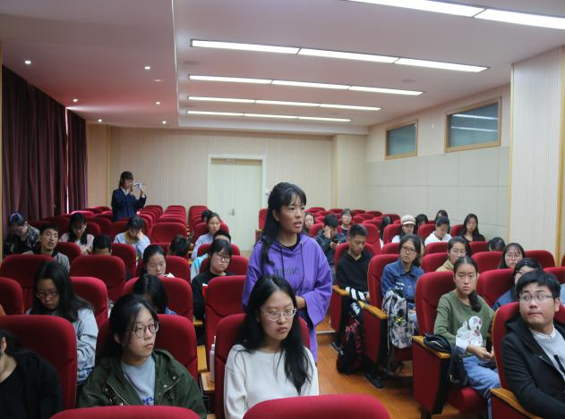
活动最后，王创校友给思政的学弟学妹们提出了简明扼要的十字建议：立志，修身，善学，广才，笃行。“立志”：既要立鸿鹄志，也要有“小目标”；既要有长远规划，也要有阶段目标；既要憧憬“诗和远方”，也要关注“眼前的苟且”。“修身”：要磨练健康的身心（强健的体魄、顽强的意志）、要培养良好的德性（个人品德、社会公德、国家和民族大德）、要树立正确的价值观（追求真、善、美）。“善学”：要保持强烈的学习意识，要掌握高效的学习方法，要培养卓越的学习能力。“广才”：要增强口头表达能力，使得“言能达其意”；要增强书面写作能力，使得“书能成其文”；要增强学科专业水平，使得“才能胜其任”。“笃行”：要做实干家、行动派；不做空想家、“口水佬”；要从身边的小事做起，一件事情接着一件事情干；要善始善终、善做善成，不要虎头蛇尾、半途而废。这十个字是王创校友对同学们的期盼。本次“思想者讲坛——优秀校友面对面”的活动在同学们热烈的掌声中圆满结束。本次活动结束之后，广大同学们都表示自己从中受益良多、对于如何做好之后的大学生活规划和职业生涯规划都有了更加清晰的认识。
（图文：刘辉、陈佳歆、王锦）

